

אופיר סומברג - "שנסון"
סינגל שני מתוך אלבום הבכורה "כמו עשן"

"שחררי אותי חזק שלא אפול לאט"

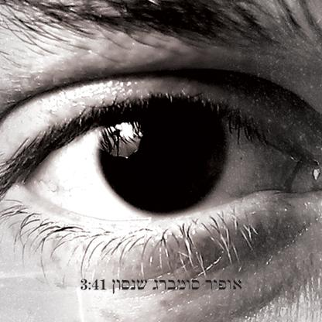

שפעת. מרתון סרטים צרפתיים בליל שבת. מערכת יחסים כושלת שלא מובילה לשום מקום –
כך "שנסון" נולד. לא מדובר בשנסון צרפתי קלאסי. להיפך, חוסר האונים והזעקה של אופיר סומברג להשתחרר מקשר לא בריא מיתרגמים לשיר רוקיסטי מחוספס, שקשה להישאר אדישים למולו.

"שנסון" הבועט מצטרף לסינגל הבכורה הנוגה, "רגשות מעורבים", והשניים מספקים הצצה לעולם הרגשי והמגוון של אלבום הבכורה של סומברג, "כמו עשן", שעתיד לצאת בחודש אפריל הקרוב. שני הסינגלים מציגים את פניו הרבות של המוזיקאי הצעיר – הרכות והפגיעות לצד הקשיחות והכעס. לצדם של אלה, ניתן למצוא באלבום שירים נוספים שנעים על אותו ספקטרום רגשות, מלווים בסאונד שמשלב קצת מהאלקטרוני, עוד יותר מהפולק האקוסטי והרבה מהגראנג'.

את הסינגל החדש ילווה סומברג בסדרת הופעות אינטימית בבר הצוזאמן שבתל-אביב, בכל ימי החמישי של חודש מרץ (7.3, 14.3, 21.3 וה-28.3). מוזמנים לבוא ולקבל הצצה לעולמו הפנימי של אופיר סומברג.

יח"צ: // 03-6413270
יונתן קוטנר (054-4693045) ומאי הרמלך
kuttner@cassettamusic.com
mai@cassettamusic.com

